**Лапец Параска (Łapciowa Paraska)**

11 августа 1812 г – отпевание, умерла в возрасте 64 года (родилась около 1748 г) (НИАБ 136-13-919, лист 24, №14/1812-у (ориг)).

**НИАБ 136-13-919:** Лист 24. **Метрическая запись №14/1812-у (ориг).**

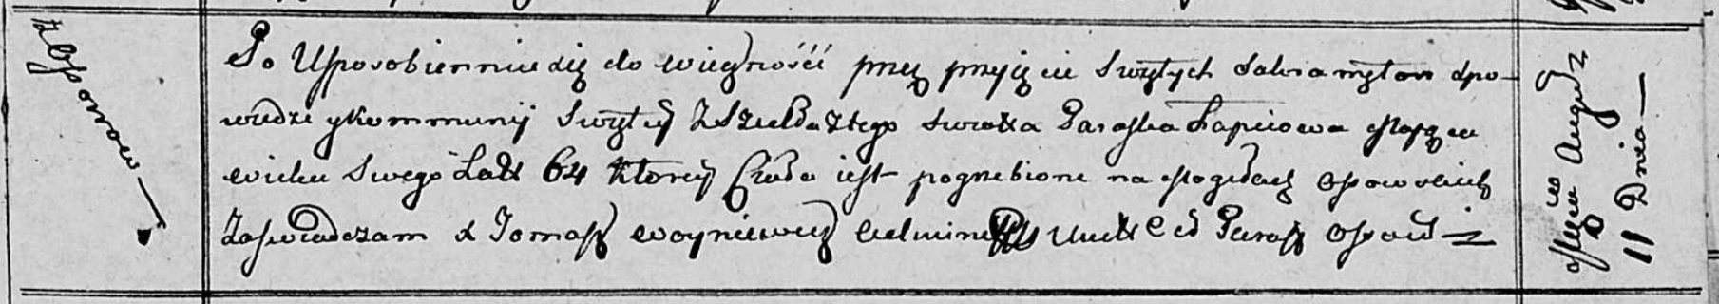

Осовская униатская церковь. 11 августа 1812 года. Метрическая запись об отпевании.

Łapciowa Paraska – умершая, 64 года, с деревни Осово, похоронена на кладбище деревни Осово.

Woyniewicz Tomasz – ксёндз.